**День борьбы с диабетом 2020: история и традиции всемирной даты**

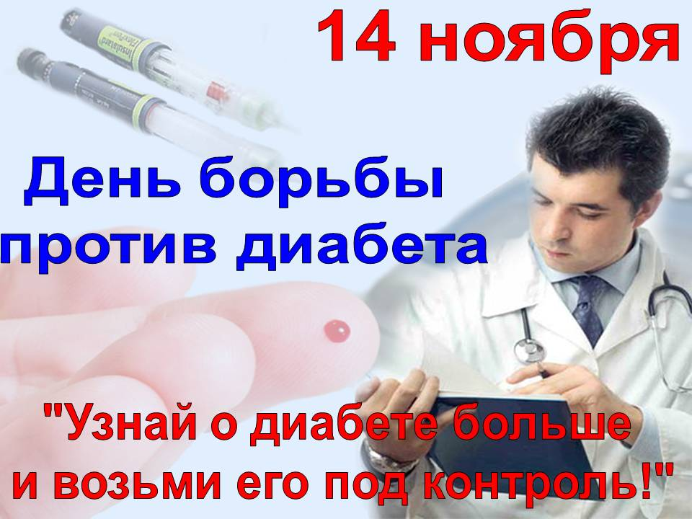

**История**

Сахарный диабет входит в тройку заболеваний, чаще других приводящих к смерти. Раньше не существовало лечения при таком диагнозе. Люди попросту умирали. Чтобы хоть как-то продлить свое существование, они морили себя голодом, но все равно на долгую и нормальную жизнь рассчитывать не приходилось. Однако в 1922 году произошло открытие, подарившее надежду миллионам людей. Канадский ученый Фредерик Бантинг буквально спас 14-летнего подростка, страдавшего тяжелой формой заболевания. Он провел ему курс лечения инъекциями инсулина, после чего мальчику стало гораздо лучше. Благодаря этому он смог прожить вполне здоровую жизнь. Данное открытие позволило создать новый лекарственный препарат, спасший в будущем многие жизни. А в 1979 году смогли синтезировать человеческий инсулин с помощью генной инженерии.

14 ноября 1991 года было провозглашено Днем борьбы с диабетом, чтобы увековечить ту фундаментальную работу по ликвидации пробелов в понимании общества о данном заболевании, которая проводилась и проводится во всем мире. Эта дата была выбрана в знак уважения и памяти великому ученому Фредерику Бантингу, родившемуся в 1891 году в этот день.

**О диабете и его лечении**

В нашем организме существует гормон инсулин, отвечающий за сохранение нормального уровня сахара в крови и обеспечивающий клетки энергией, тем самым формируя стабильную работу всего организма. Если вырабатывается недостаточно инсулина, уровень глюкозы зашкаливает, нарушается процесс расщепления углеводов и их преобразования в энергию. Клеткам начинает не хватать пищи, они пытаются добыть ее из здоровых органов, чем наносят непоправимый урон здоровью. Именно сильно повышенный уровень сахара в крови считается основным показателем такого заболевания, как сахарный диабет. Он приводит в последствии к серьезным осложнениям: нарушение работы почек, судороги, поражение сетчатки глаза, сбои в работе сердца и сосудов. Постепенно организм попросту разрушается. Однако в современном мире данный диагноз – не приговор. Для лечения заболевания используют искусственный инсулин. Конечно, он полноценно не заменит естественный гормон, однако значительно улучшит состояние человека и тем самым увеличит продолжительность жизни. Так же существует разновидность диабета, для лечения которого достаточно ведения здорового образа жизни, физической 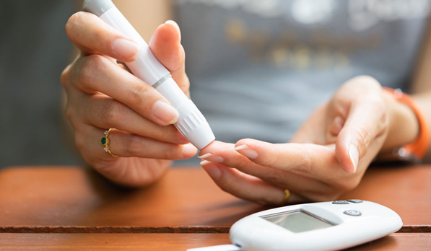активности, соблюдения определенной диеты.  
 Каждый второй человек чаще всего не знает о своем заболевании. Поэтому очень важна осведомленность людей о признаках, симптомах и факторах риска для предотвращения осложнений диабета и обнаружения его на ранней стадии.

Для того, чтобы держать под контролем заболевание и жить полноценной жизнью необходимо:

* не допускать избыточного веса;
* заниматься физкультурой;
* отказаться от курения и избыточного употребления алкоголя;
* регулярно следить за уровнем глюкозы в крови, артериальным давлением, общим холестерином;
* не реже 1 раза в месяц проходить осмотр эндокринолога, не реже 1 раза в год – полный медицинский осмотр;
* не подвергать себя стрессам;
* принимать лекарственные препараты строго по назначению врача;
* соблюдать лечебную диету.

**Факты о диабете**

* Домашние питомцы также могут болеть диабетом. У животных он вызван теми же причинами, что и у людей: генетика, избыточный вес, отсутствие физических нагрузок. Для лечения им нужен инсулин, причем маленьким собакам чаще всего нужно два укола в день, в то время как большим достаточно одного.
* Люди с тяжелым уровнем заболевания должны регулярно проверять сахар в крови. Если он становится слишком высоким, есть вероятность впасть в диабетическую кому. Особенно это опасно тем, кто живет один. Однако есть симптомы, по которым можно определить ухудшение состояния: сильная жажда, лихорадка, головная боль. Они проявляются сразу и позволяют вызвать помощь до потери сознания.
* Некоторые исследования показывают, что люди с сахарным диабетом имеют большую вероятность заболеть болезнью Альцгеймера, хотя причины этому пока неизвестны.
* Эксперты пришли к выводу, что жизнь человека, больного диабетом, сокращается на 5-10 лет.
* Исследователи выяснили, что употребление одной порции вареной овсянки 2 раза в неделю уменьшает риск развития диабета 2-го типа на 16 процентов.



ГУ «Городокский районный центр гигиены и эпидемиологии»